**5. ročník zeměpisné exkurze po České republice 2022**

**6.A**, 3.-4. května 2022 (út - stř),

**2.D,** 4.-5. května 2022 (stř – čt),

**2.E,** 5.-6. května 2022 (čt - pá).

**Zeměpisná exkurze - obecné informace**

* Doba exkurze - 2 dny (1 noc)
* Místo – Moravskoslezský a Jihomoravský kraj

**Co během exkurze navštívíme?**

* První den - socioekonomická geografie - exkurze do vybrané firmy se zaměřením na průmysl ČR a přírodní zajímavosti.
* Druhý den - fyzická geografie - Moravský kras.

Během celodenní exkurze po Moravském krase porovnáme severní a střední část krasu z hlediska geologie a geomorfologie, vegetace, historie osídlení, vlivu hospodaření a turismu na životní prostředí).

Změna programu dle aktuálních podmínek vyhrazena.

Exkurze po České republice je součástí Školního vzdělávacího programu (součástí výuky zeměpisu).

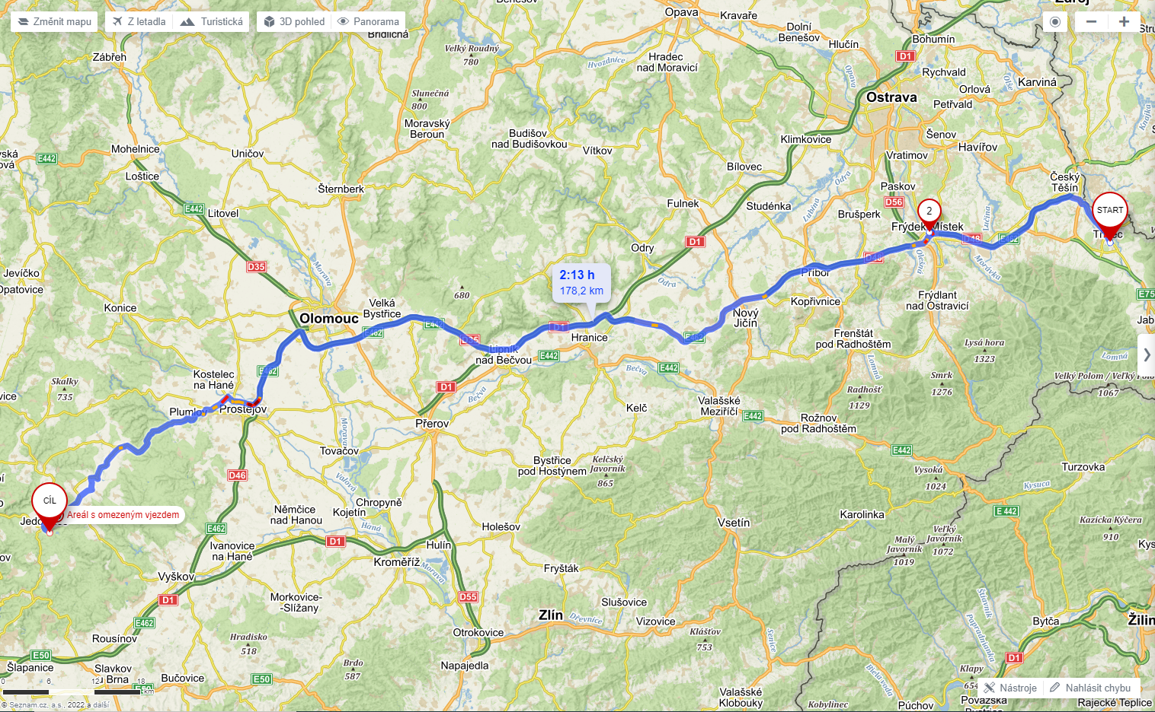

Zdroj: Mapy.cz. *Mapy.cz* [online]. Dostupné z: [https://mapy.cz/zakladni?planovani-trasy&x=17.7471424&y=49.5610575&z=10&rc=9rFeexV3Y49qJL2jWp9midax8haD&rs=firm&rs=muni&rs=firm&ri=360933&ri=4753&ri=169442&mrp=%7B%22c%22%3A111%7D&xc=%5B%5D&rut](https://mapy.cz/zakladni?planovani-trasy&x=17.7471424&y=49.5610575&z=10&rc=9rFeexV3Y49qJL2jWp9midax8haD&rs=firm&rs=muni&rs=firm&ri=360933&ri=4753&ri=169442&mrp=%7B%22c%22%3A111%7D&xc=%5B%5D&rut=1)

**Výstup:**

1. Písemné zpracování zvolených lokalit (mapy, fyzickogeografická a socioekonomická charakteristika regionů) v aplikaci One Note.

2. Komentáře zvolených lokalit v průběhu exkurze.

3. Pracovní listy.

4. Žáci, kteří se nezúčastní exkurze:

* se podílejí na zpracování zvolených témat,
* vypracují odlišný pracovní list o exkurzi,
* ze zpracované tématiky budou ústně zkoušeni.

**Finanční náklady:**

* Doprava – 1000 Kč při počtu 30 žáků (přesná cena dle počtu žáků).
* Vstupné – Individuální dle jednotlivých tříd cca 300 – 400 Kč.
* Ubytování – Kemp Olšovec, Jedovnice, polopenze a ubytování 550 Kč.
* Moravský kras – program (7 hodin – podrobnosti v odkaze [ZDE](http://www.lipka.cz/rychta-terenni-exkurze?idc=2433&idevp=787)): 180 Kč.
* **cena celkem: 1.800 – 2.200 Kč.**

**Další odkazy na některé lokality:**

[**Marlenka**](https://www.marlenka.cz/cs)**,** [**cvičná štola Staříč**](https://www.obec-staric.cz/cvicna-stola-staric)**,** [**Hranická propast**](https://infocentrum-hranice.cz/hranicka-propast/)**,** [**břidlicový lom Olšovec**](https://www.turistika.cz/mista/olsovec-zatopeny-lom/detail)**,** [**Zbrašovská aragonitová jeskyně**](https://www.caves.cz/jeskyne/zbrasovske-aragonitove-jeskyne)